Kennisassessment jier 1 / 2

Ynstruksje

Op de folgjende siden steane fjouwer opdrachten. Kies dêr trije fan út. Beantwurdzje alle fragen dy't by dy trije opdrachten hearre op in apart fel papier.

Fragen mei ien stjer (*) binne allinne foar earstejiers.
Fragen mei twa stjerren (**) binne allinne foar twaddejiers.

Moatst 70% fan it totale puntetal fan dyn trije fragen helje foar in foldwaande. By 85% of mear krijst de beoardieling 'goed', by 95% of mear 'tige goed'.
Opdracht 1
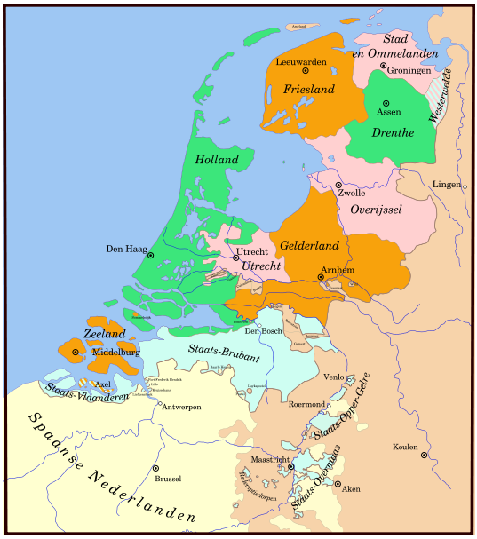
Hjirneist is in kaartsje te sjen fan de Republyk, sa't Nederlân yn 'e 17e en 18e ieu neamd waard.

1. Hoe sjocht yn de tiid fan de Republyk de bestjûrlike organisaasje fan Fryslân derút?
2. De Republyk kaam yn 1795 ta in ein. Hoe kaam dat?
3. Yn fraach 1 sit in staveringsflater. Korrizjearje dizze.
4. Lis út wêrom't de oarspronklike skriuwwize fan it korrizjearre wurd net goed is.
5. Ferbetterje de stylflater yn fraach 3.
6* Hokker trije Fryske wurden hawwe wol it lange lûd fan 'bêd', mar wurde skreaun sûnder dakje op de e?
6** Hokker skriuwer joech it Frysk yn de tiid fan de Republyk op 'e nij oansjen as skriuwtaal?
7* Set oer yn it Frysk:
- Laars – laarzen
- Aardbeien zoeken
- Lente-zomer-herfst-winter
- Hooivork-hooivorken
- Eet smakelijk!
7** Wat wie de rol fan it Frysk, Stedfrysk en Standertnederlânsk as skriuwtaal yn Fryslân yn de tiid fan de Republyk?
8. In soad jonge Friezen sette de tiidwurden yn de ferkearde folchoarder. Neam trije regels dy'tst harren oanleare kinst om de korrekte Standertfryske folchoarder te brûken.
9*. Jou de sterke of ûnregelmjittige mulwurden fan de folgjende fjouwer tiidwurden: skriuwe, rekkenje, drave, sjen.
9**. Huke twäär grute dialäktfloose heet et nordfrasch?
10. Untleed de earste sin fan fraach 3 redekundich. Brûk de Fryske nammen fan de sindielen.

(Puntetelling: fraach 1-6: 2 punten, fraach 7: 5 punten, fraach 8: 3 punten, fraach 9-10: 4 punten. Totaal: 28 punten.)

Opdracht 2

1*. Skriuw yn 30 wurden in ferhaaltsje by de ûndersteande strip.
1**. Skriuw yn 50 wurden in ferhaaltsje by de ûndersteande strip.

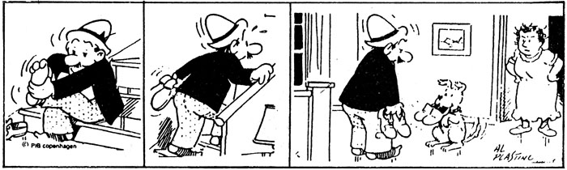

2*. Wannear skriuwe wy in saneamde oergongs-w? Lis de regel(s) út en neam in foarbyld dat dy regel(s) ferdúdliket.
2**. Ferteel aw weestfrasch wat e wüset önjt bileteel (=stripke) heerboome tu harn moon seede köö. Brük din fantasii.
3. Wat is in ynterferinsje? Jou trije ferskillende soarten ynterferinsjes. Neam fan elke soart in foarbyld.
4. Hokker fjouwer grutte dialektgroepen hat it Westerlauwersk Frysk?
5. Neam fan elke dialektgroep minimaal ien typysk wurd of ien typyske eigenskip.
6. Wa wie kening Redbad? Wannear libbe hy en hoe grut wie syn ryk? Mei hokker fijannen hie er te krijen?
7. Jou oan wat de rol fon Doarestêd wie yn 'e sânde en achtste ieu.
8. Hokker staveringsflater sit der yn fraach 7? Ferbetterje him en lis út hoe'tst beredenearje kinst wat de goede skriuwwize is.
9. Yn in taal is it mooglik en pas code-switching ta. Jou oan wêrom’t soks dien wurdt.
10. Yn de earste sin fan fraach 9 wurdt in opfallende syntaktyske konstruksje brûkt. Hoe hyt dy konstruksje? Hokker twa typen fan dy konstruksje binne der?

(Puntetelling: fraach 1: 6 punten, fraach 2-3: 3 punten, fraach 4-5: 4 punten, fraach 6-10: 2 punten. Totaal: 30 punten.)
Opdracht 3

Vandaag is de dag van de boete.
Ik duw mezelf op één elleboog overeind. Er is genoeg licht in
de slaapkamer om hen te kunnen zien. Mijn kleine zusje Prim ligt
opgekruld op haar zij tegen mijn moeder aan genesteld, hun wan-
gen tegen elkaar gedrukt. In haar slaap lijkt mijn moeder jonger,
nog steeds vermoeid, maar niet meer zo uitgeput. Prims gezichtje
is zo fris als een regendruppel, zo lieflijk als een sleutelbloem, de
primrose waar ze naar is vernoemd. Mijn moeder was vroeger ook
heel erg mooi. Dat zegt men tenminste.
(Ut: De hongerspelen, Suzanne Collins)

1. Set it boppesteande ferhaaltsje oer yn goed skriuwtaal-Frysk.
2*. Wat is it doel fan it projekt Letterfretters?
2**. Wannear wurdt it Frysk foar it earst in literêre taal? En wannear bart dat mei oare West-Europeeske talen?
3*. Wat binne de learling-brûkers fan it projekt Letterfretters?
3**. Wa binne de twa doelgroepen fan de website Lezen voor de lijst?
4*. Neam twa manieren hoe’t it lesmateriaal fan Letterfretters ynpast soe kinne wurde yn in les.
4**. Watfoar sjenre boek ûntbrekt hast hielendal yn de Fryske berne- en jongereinliteratuer?
5*. Is it materiaal fan Letterfretters ek bûten de skoalske sitewaasje broekber?
5**. Wat hat Lezen voor de lijst mei de seis lêsniveaus fan Theo Witte ût te stean?
6. Hokker trije staveringsflaters steane der yn fraach 5 (mei ien en mei twa stjerkes)? Ferbetterje de flaters.
7*. Hoefolle is treddel plus treddel?
7**. De tradisjonele manier om in taal te learen sit fol mei oefeningen lykas yn fraach 1. Hoe neame wy dy taallearmetoade?
8. Skriuw de earste sin fan dyn eigen oersetting (by fraach 1) yn IPA.
9. Fraach 4 mei ien stjer is skreaun yn bryk Frysk. Ferbetterje him en lis út wêrom't er moat sa'tsto him makke hast.
10. Hokker twa nije godstsjinstige streamingen wurde yn de 16de ieu yn Fryslân fan belang? Wêr hiene sy krityk op en hoe suksesfol wiene se?

(Puntetelling: fraach 1: 8 punten, fraach 2-7: 2 punten, fraach 8-9: 3 punten, fraach 10: 2 punten. Totaal: 28 punten.)
Opdracht 4

Wy geane in ferhaaltsje fanút it Frysk yn it Ingelsk oersetten mei it doel en maitsje de Fryske literatuer by in grutter publyk bekend. At dat nedich is, kin men sich ôffreegje, mar in feit is dat der folle mear tekst út frjemde talen yn it Frysk wurd oerset dan oarsom.
1. Yn de boppesteande tekst steane ferskate taal- en staveringsflaters dy't yn skriftlik Frysk net foarkomme meie. Ferbetterje se.
2. Lis út hokker beheinings oft der yn it Frysk binne op it gebrûk fan de helptiidwurden gean en bliuwe.
3. Hû komt it dat de sosjalistyske beweging op 'e ein fan 'e 19de ieu safolle oanhing krige yn Fryslân?
4*. Hokker staveringsflater sit der yn fraach 3? Ferbetterje him en lis de staveringsregel út dy'tst brûke moatst om de goede skriuwwize te beredenearjen.
4**. Hoe kin it dat de Grinslânske doarpen De Wylp en Mearum Frysktalich binne?
5*. Wannear wie de molkestaking? Wat wie de oanlieding en hoe ferrûn dy staking?
5**. Yn de twadde helte fan de njoggentjinde ieu ferbettere der wol wat yn de maatskiplike sitewaasje. Dat kaam mei troch de ynfiering fan in wichtige wet. Hokker wet wie dat? Neam de namme en it jiertal fan ynfiering.
6*. Understreekje yn de tekst yn it kader alle saaklike foarwerpen.
6**. Hokker ynfloed hie de ynfiering fan de boppeneamde wet op de Fryske berneliteratuer? Lis dat út en neam in boektitel fan dy literatuer.
7. Yn de 20 ieu feroaret der in soad yn Fryslân. Hokker lânskiplike feroaringen fine der yn 'e rin fan de 20ste ieu yn Fryslân plak?
8*. Yn 1924 ûntstiet der in taalorganisaasje dy't no al hast in ieu lang in wichtich stimpel drukt op de Fryske taalnoarm, trochdat er learboeken makket en kursussen Frysk jout. Hoe hyt dy organisaasje?
8**. Jou oan wêrom't it jier 1980 sa'n wichtich jier wie foar it Fryske jeugdboek.
9. Jou oan wat ferstien wurdt ûnder it begryp ‘vernacular language’. Jou dêrby oan wat de skaaimerken fan dat taaltype binne.
10. Is it Frysk in ‘vernacular language’? Ljochtsje dyn antwurd ta.

(Puntetelling: fraach 1: 8 punten, fraach 2: 4 punten, fraach 3-5: 2 punten, fraach 6: 3 punten, fraach 7-10: 2 punten. Totaal: 29 punten.)

